Project Document 5

内容部署

[04/24] 测试PythonCode文件夹中的程序；尝试改进功能

[04/25] 按照TensorFlow官方指导编译安装包

[04/26] 由于TensorFlow的安装遇到阻碍，先测试PythonCode文件夹中不涉及该框架的程序

进展

04/27

1. 调试PythonCode文件夹中的下列程序运行正常：(测试日志见附件1、2)

infrared.py main_obstacle_avoidance.py

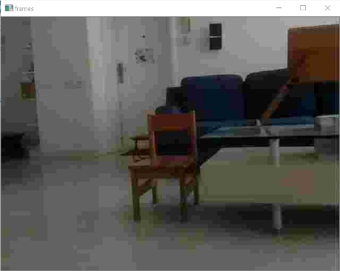即实现了红外线循迹的二值化输入和基于红外线避障的决策以及即时的超声波测距

04/30

1. 成功安装TensorFlow;
2. 调试PythonCode文件夹中的下列程序运行正常：(测试日志见附件3)

camera.py pc_receiver.py

即实现了树莓派picamera图象发送到PC端显示

05/01

1. 成功配置TensorFlow Object detection API；(测试日志见附件4) 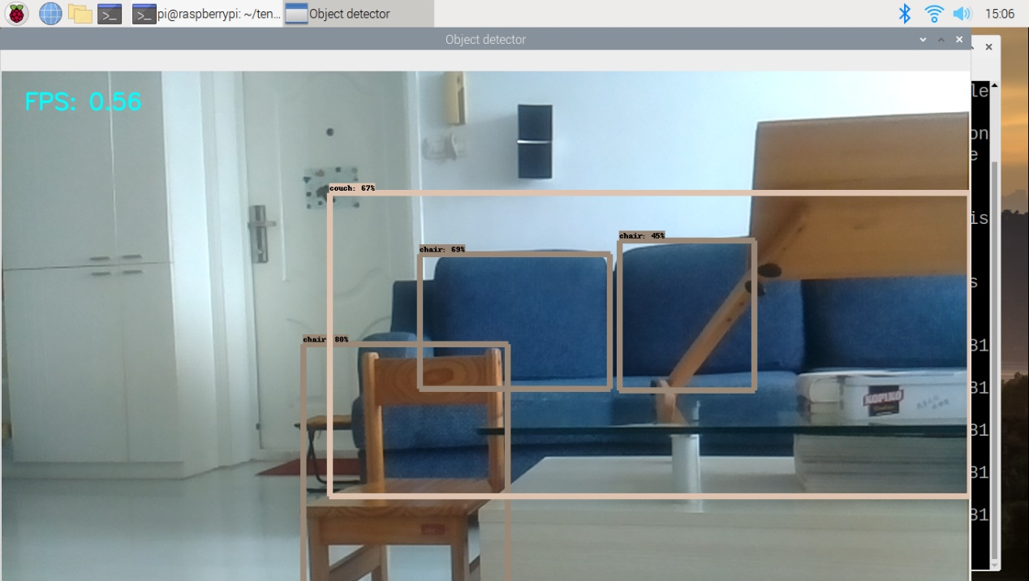
2. 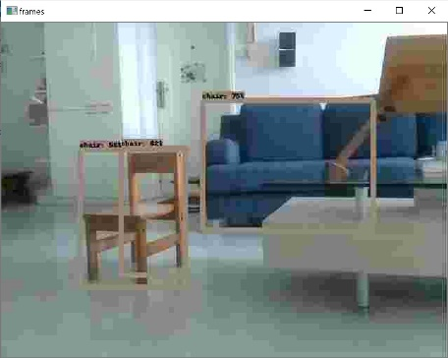调试PythonCode文件夹中的下列程序运行正常：(测试日志见附件5)

main_object_detection.py

即实现了基于TensorFlow Object detection API的目标识别，并把识别结果连同摄像头数据发送到PC端显示

遇到的问题

04/25

1. 使用遇到此issue: <https://github.com/tensorflow/tensorflow/issues/36141>：

04/26

1. 安装好编译需要的开发环境后，开始编译，由于依赖国外源的下载，编译十分缓慢，在4个小时的编译之后出现了错误，反复尝试依然在同一位置出现错误(错误日志见附件5)。由于该编译过程是官方给出的，无法进行修改或人工干预，此问题无解，只能绕道而行。

04/27

1. 在调试main_obstacle_avoidance.py时发现程序做出的响应与实际情况不符

04/30

1. 解决TensorFlow安装问题(见对应解决方案)；
2. 调整camera.py和pc_receiver.py的参数；
3. 强行终止camera.py后无法再次启动picamera。

05/01

1. 运行main_object_detection.py时报错：

解决方案

04/25

1. 参考该issue: <https://github.com/tensorflow/tensorflow/issues/36141>：该问题需要通过不同的TensorFlow安装方式来解决：需要按照TensorFlow官网给出的针对树莓派安装TensorFlow的指导(<https://www.tensorflow.org/install/source_rpi>)，通过源码编译安装包来安装。

04/27

1. 检查接线：发现接线错误，修正后程序与实际情况相符合

04/30

1. 通过安装TensorFlow后，如下进行测试：可见该错误信息并非致命错误，只是一个警告，TensorFlow在工作时不受到该错误信息的影响。仅在第一次python程序引入该框架时报错一次，不会终止python程序运行；
2. 在camera.py和pc_receiver.py中需修改HOST的值为同一局域网下PC的ip地址；
3. 结束camera.py必须运行CameraCleanup，要运行该指令，只需要在树莓派终端按下^C (ctrl+C)，camera,py将会以KeyboardInterrupt的形式进入CameraCleanup，关闭摄像头，并且下次运行Camera.py时一切正常。

05/01

1. 将TensorFlow Object detection API中的object_detection文件夹拷贝至PythonCode文件夹下，再运行main_object_detection.py，报错如下根据文件，将18行的detect改为detect_new，再运行main_object_detection.py，报错如下将43行改为47到48行改为再运行main_object_detection.py，则正常。

附件1



附件2



附件3



附件4



附件5

附件6

<附件6.txt>位于同一文件夹下